ΣΧΟΛΙΚΗ ΜΟΝΑΔΑ: 5ο Γυμνάσιο Αλίμου

ΤΑΞΗ: γ Γυμνασίου

ΤΜΗΜΑ: Γ’1

ΜΑΘΗΜΑ:ΤΕΧΝΟΛΟΓΙΑ

**Πως επηρεάζουν τα διαφορετικά διαλύματα ποτίσματος την ανάπτυξη της φακής**

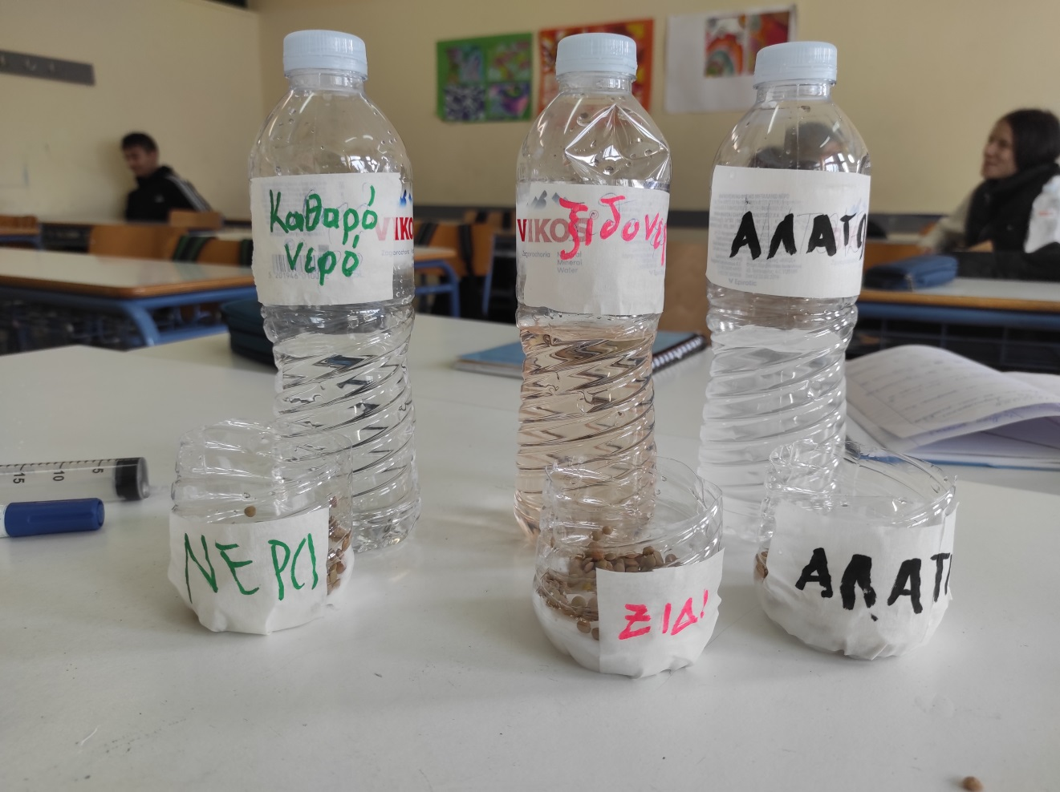

ΟΝΟΜΑ ΜΑΘΗΤΗ: …………………………

ΗΜΕΡΟΜΗΝΙΑ : ……………………

ΤΙΤΛΟΣ ΕΡΕΥΝΑΣ

**«Πως επηρεάζουν τα διαφορετικά διαλύματα ποτίσματος (νερό, αλατόνερο, ξιδόνερο) την ανάπτυξη της φακής;»**

1. **ΠΑΡΟΥΣΙΑΣΗ ΠΡΟΒΛΗΜΑΤΟΣ**

**Α.** Οι φακές είναι ένα από τα πιο θρεπτικά όσπρια πλούσιες σε πρωτεΐνες και βιταμίνες. Βοηθούν επίσης στην καλή λειτουργεία της καρδιάς, σταθεροποιούν το σάκχαρο και περιέχουν αντιοξειδωτικά. Υπάρχουν επίσης 4 είδη φακής ( οι καφέ, οι πράσινες, οι κόκκινες και οι μαύρες).



Οι καλλιέργειά της ξεκίνησε περίπου 10.000 χρόνια πριν στην Μεσοποταμία. Γενικά ευδοκιμεί σε εύκρατα ημιξηρικά κλίματα αλλά δεν αντέχει πολύ την υγρασία. Αναπτύσσεται επίσης σε αμμώδη εδάφη με καλή αποστράγγιση.

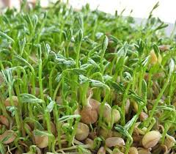 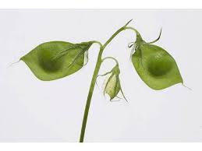

**Β.** ΜΕΤΑΒΛΗΤΕΣ ΕΡΕΥΝΑΣ

*Ορισμοί ανεξάρτητης και εξαρτημένης μεταβλητ*ής.

Ανεξάρτητη μεταβλητή είναι το αίτιο μιας έρευνας και εξαρτημένη μεταβλητή είναι το αποτέλεσμα της έρευνας.

* Για την έρευνα μας έχουμε τις εξής μεταβλητές:

Ανεξάρτητη μεταβλητή: διαφορετικά διαλύματα ποτίσματος (νερό, ξιδόνερο, αλατόνερο)

Εξαρτημένη μεταβλητή: ανάπτυξη της φακής

1. **ΣΚΟΠΟΣ ΤΗΣ ΕΡΕΥΝΑΣ**

Ο σκοπός της έρευνας μας είναι να μελετήσουμε τον τρόπο με τον οποίο επηρεάζονται τα φυτά από τα διαφορετικά διαλύματα ποτίσματος. Αν δηλαδή η ανάπτυξη τους επηρεάζεται ή όχι και σε τι βαθμό από το διάλυμα με το οποίο ποτίζουμε.

Συγκεκριμένα πειραματιστήκαμε με τις φακές και το πότισμα τους γίνεται με νερό, ξιδόνερο και αλατόνερο αντίστοιχα .

1. **ΚΟΙΝΩΝΙΚΗ ΑΝΑΓΚΑΙΟΤΗΤΑ ΤΗΣ ΕΡΕΥΝΑΣ**

1. **ΥΠΟΘΕΣΗ ΕΡΕΥΝΑΣ**
2. **ΕΛΕΓΧΟΜΕΝΕΣ ΜΕΤΑΒΛΗΤΕΣ**
3. **ΠΕΡΙΓΡΑΦΗ ΠΕΙΡΑΜΑΤΙΚΗΣ ΔΙΑΔΙΚΑΣΙΑΣ**
4. **ΣΥΜΠΕΡΑΣΜΑΤΑ**